Tillsynsbegäran – information om höga naturvärden och fridlysta arter i avverkningsanmälan A 27624-2025 i Strömsunds kommun
Denna tillsynsbegäran behandlar höga naturvärden i avverkningsanmälan A 27624-2025 i Strömsunds kommun som inkom 2025-06-05 och omfattar 5,1 ha.
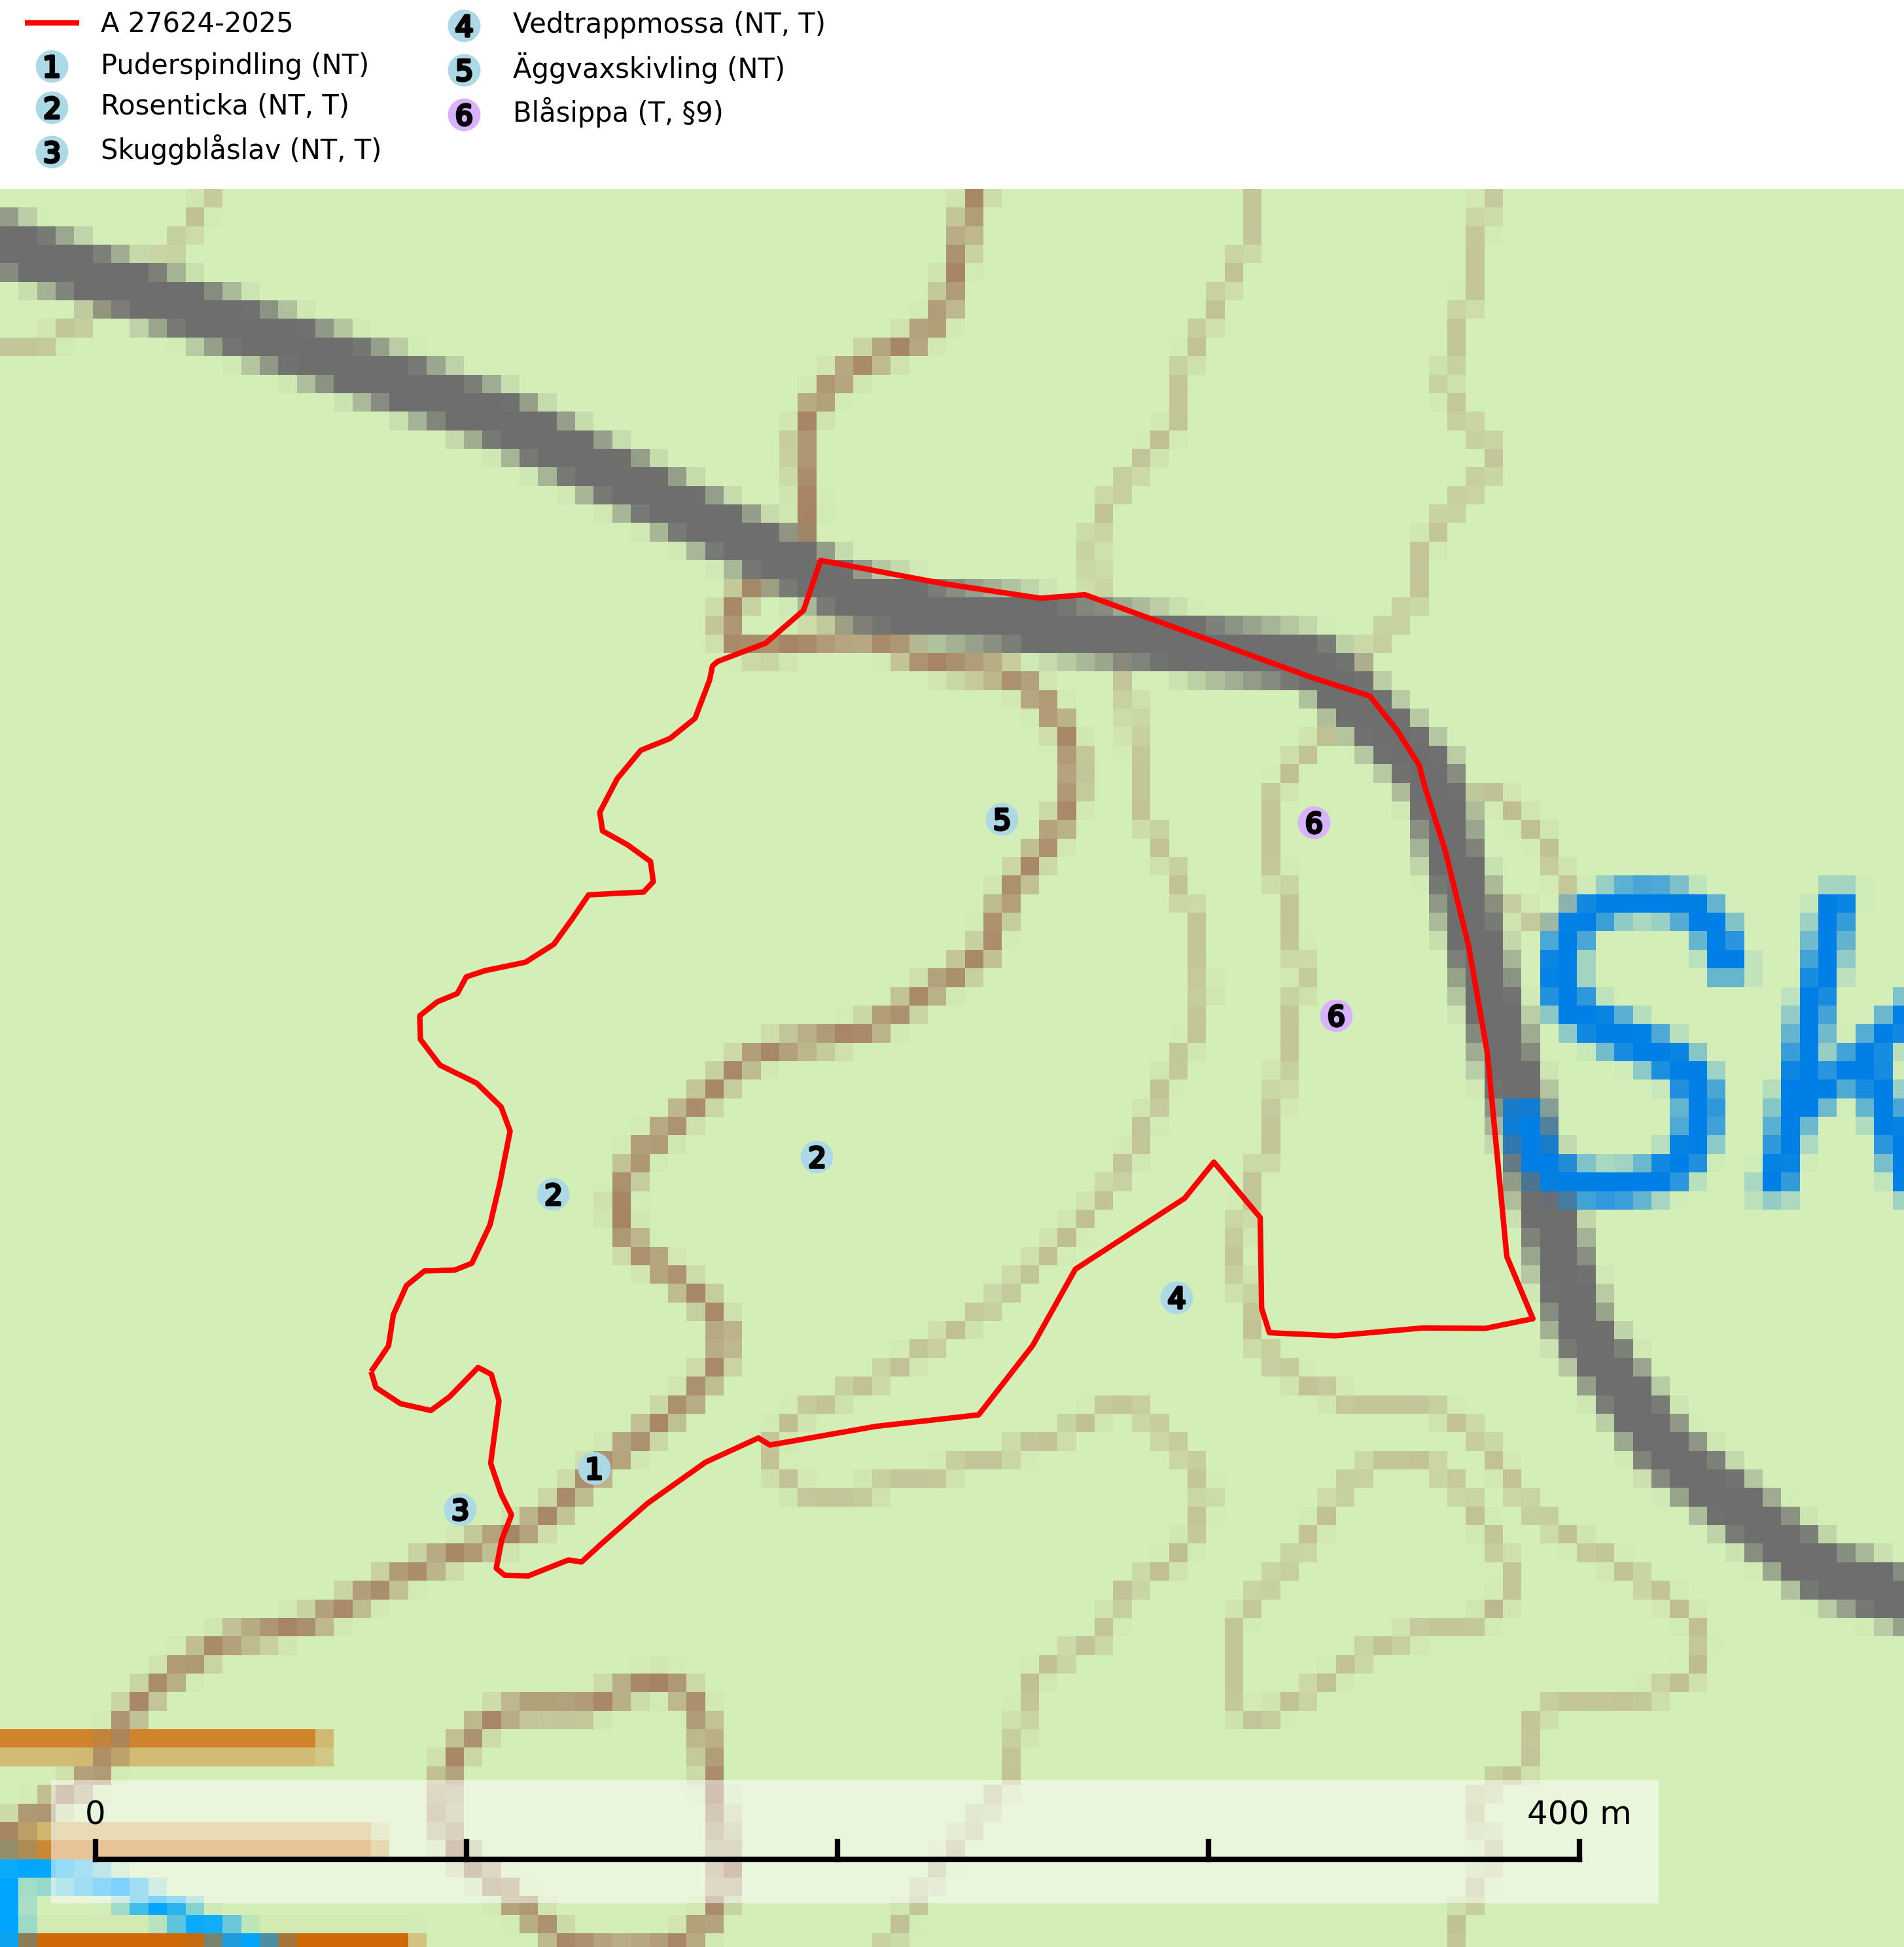
Figur 1. Fyndplatser för naturvårdsarter i och inom 22 meter från avverkningsanmälan. Markörer utan svart kant är placerade på fyndplatsen. Markörer med svart kant är placerade vid sidan av fyndplatsen har ett svart streck som visar fyndplatsens exakta position. Kartans mittpunktskoordinat är N 7036561, E 522079 i SWEREF 99 TM.
I och inom 22 meter från avverkningsanmälan finns fynd av 6 naturvårdsarter, varav 5 är rödlistade, 1 är fridlyst och 4 är typiska (T): puderspindling (NT), rosenticka (NT, T), skuggblåslav (NT, T), vedtrappmossa (NT, T), äggvaxskivling (NT) och blåsippa (T, §9). Se Figur 1.

Tillsynsbegäran
Vi begär härmed att Skogsstyrelsen fattar beslut enligt miljöbalken som säkerställer att skogens höga naturvärden bevaras samt att EU-lagstiftning efterlevs och att artskyddsbrott förhindras.
Vi önskar även ta del av de ställningstaganden och beslut som myndigheten meddelar till följd av aktuell avverkningsanmälan och föreningens inlaga (se 34 § förvaltningslagen).

Naturvårdsarter och fridlysta arter
Nedan följer beskrivningar av de naturvårdsarter och fridlysta arter som har sina livsmiljöer och växtplatser i den avverkningsanmälda skogen. De påträffade naturvårdsarterna är ett tydligt kvitto på att det rör sig om en skog med höga naturvärden.
Puderspindling (NT) bildar mykorrhiza med gran och växer i äldre ängsgranskog på kalkrik mark. Påträffas ofta i myrstackar. Storskaligt skogsbruk med kalavverkning och markberedning eller kraftig gallring är det främsta hotet mot arten. På sikt är det ett problem att skogar av denna typ, med stort inslag av äldre träd inte nybildas. Ett fullständigt skydd för artens lokaler bör övervägas. Där avverkning ändå tillåts måste den ske försiktigt så att kontinuiteten i trädskiktet inte bryts. Ett tillräckligt antal äldre träd måste finnas kvar i beståndet. Det är önskvärt med stor naturvårdshänsyn i alla områden med äldre granskog på näringsrik mark oavsett om dess flora är känd eller ej (SLU Artdatabanken, 2025).
Rosenticka (NT), rödlistad som nära hotad, ingår i en karaktäristisk association av vedsvampar som växer på gamla, grova granlågor i urskogsartade barrskogar. Den är placerad i toppen av Skogsstyrelsens värdepyramid för bedömning av skog med höga naturvärden och indikerar ett granskogsekosystem med långvarig kontinuitet av grova lågor. Artens beroende av grova granlågor innebär att alla skogsskötselåtgärder på eller i omedelbar närhet av lokalerna utgör ett hot på lång sikt. Det är angeläget att populationerna inte ytterligare glesas ut och ett tillräckligt antal områden där arten nu finns måste sparas för framtiden. Rosenticka är typisk art för 9010 Taiga och 9050 Näringsrik granskog (Nitare & Skogsstyrelsen, 2019; SLU Artdatabanken, 2024).
Skuggblåslav (NT) växer på silikatsten eller gamla träd i äldre naturskogar med hög luftfuktighet. Den påverkas negativt av brist på kontinuitetsskog och minskningstakten för arten bedöms vara nära gränsvärdet för sårbar (VU). Skuggblåslav är typisk art för 9010 Taiga (Nitare & Skogsstyrelsen, 2019; SLU Artdatabanken, 2026).
Vedtrappmossa (NT) växer på död ved, främst i gammal granskog. Den förekommer knappast alls i fjällnära barrskogar utan finns i skogslandskapet nedom fjällen och framför allt i landets södra delar är den en mycket bra signalart för barrnaturskog med höga naturvärden. Skogsavverkning och brist på grov död ved i skogen är de allvarligaste hoten och den överlever inte kalhyggesbruk. Lokaler med sluten granskog, tillräckligt stora för att säkerställa ett kontinuerligt tillskott på grova lågor, bör undantas från storskaligt skogsbruk. Vedtrappmossa är typisk art för 9010 Taiga (SLU Artdatabanken, 2024).
Äggvaxskivling (NT) bildar mykorrhiza med gran och förekommer huvudsakligen i äldre blåbärsgranskog. Har i Sverige en nordlig utbredningsbild och är relativt vanlig i norra Sverige. Total population i landet bedöms ha minskat kraftigt och fortgående att minska p.g.a. slutavverkningar av kontinuitetsskogar. Skogar med rik förekomst av äggvaxskivling brukar ha en artrik flora av mykorrhizasvampar och kan betraktas som nyckelbiotoper (SLU Artdatabanken, 2024).
Blåsippa (§9) är typisk art för 9050 Näringsrik granskog, 9020 Nordlig ädellövskog och 8240 Karsthällmarker (SLU Artdatabanken, 2025).

